Nama : Andi Ikhsan Nur Arifin

NIM : A11.2017.10265

Kelompok : A11.4508

Analisis Game “Mager” dengan Deconstruct

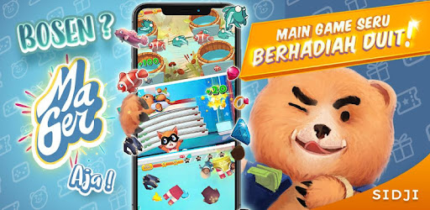

**Core Experience**

Mengumpulkan koin sebanyak-banyaknya untuk ditukarkan hadiah

**Core Loop**

Game ini berisi kumpulan-kumpulan permainan yang berhadiah. Ada yang berhadiah dari Mager Koin, Silver Ticket sampai Golden Ticket. Di permainan yang berhadiah Mager Koin, kita membutuhkan Golden Ticket untuk memainkannya. Jika ingin bermain di permainan yang berhadiah Golden Ticket kita membutuhkan Silver Ticket sedangkan untuk memainkan permainan yang berhadiah Silver Ticket kita tidak membutuhkan apa-apa (Gratis). Setiap harinya terdapat hadiah gratis yang dapat diklaim, bisa juga disebut “Hadiah Harian”. Di setiap permainan yang berhadiah tersebut ada rintangan-rintangan yang harus dilalui, seperti menjaga keseimbangan dalam mengangkat beban sampai menghindar dari sengata musuh.

**Motivasi Intrinsik dan Ekstrinsik**

* **Intrinsik**

1. Setiap permainan selesai, pemain mendapatkan experience untuk digunakan sebagai strategi jika ingin memainkan permainan itu kembali.
2. Setiap permainan mempunyai daya tariknya sendiri. Bisa dari cara bermainnya, objeknya sampai hadiahnya.

* **Ekstrinsik**

1. Setiap permainan selesai, pemain mendapatkan reward berupa koin maupun tiket untuk bermain di game yang lain.
2. Setiap koin dapat ditukarkan dengan hadiah maupun uang tunai.